

**LAPORAN PROYEK UJIAN TENGAH SEMESTER**

**DATA MINING**

**PENERAPAN** *Principal Component Analysis atau Multiple Linear Regression (pilih salah satu sesuai penentuan untuk kelompok kalian)* **UNTUK REDUKSI DIMENSI****DATASET** *sebutkan nama singkat dari dataset kalian**atau* **PREDIKSI** *sebutkan target/dependent variabel dari dataset kalian*

**DISUSUN OLEH**

**Jon Doe (535230000)**

**Marry Jane (535230000)**

**Dante Corsa**  **(535230000)**

**PROGRAM STUDI TEKNIK INFORMATIKA**

**FAKULTAS TEKNOLOGI INFORMASI**

**UNIVERSITAS TARUMANAGARA**

**APRIL 2025**

**DAFTAR ISI**

**RINGKASAN** v

**BAB I PENDAHULUAN** 1

**1.1.** **Latar Belakang** 1

**1.2.** **Tujuan dan Kegunaan** 1

**BAB II LANDASAN TEORI** 2

**2.1.** **Principal Component Analysis / Multiple Linear Regression** 2

**2.2.** **Dataset  *nama dataset kelompok kalian*** 2

**2.3.** **Konsep Lainnya** (*berikan judul yang sesuai)* 2

**BAB III PENERAPAN** *PCA atau MLR* **DI MATLAB** 4

**3.1.** **Input Dataset** 4

*3.2.* **PCA/MLR** *(tentukan salah satu sesuai topik kalian dan berikan kepanjangannya jangan singkatannya sebagai judul subbab ini)* 4

*3.3.* **Output** *(termasuk plotting graph yang digunakan dan visualiasi lainnya)* 4

**BAB IV ANALISIS PENERAPAN** *PCA/MLR* 5

**4.1.** **Skenario Pengujian** 5

**4.2.** **Hasil Pengujian dan Analisis** 5

**BAB V KESIMPULAN** 6

**DAFTAR PUSTAKA** 7

**LAMPIRAN A KODE PROGRAM MATLAB** 8

**LAMPIRAN B** *Lainnya jika diperlukan* 9

**DAFTAR GAMBAR**

**DAFTAR TABEL**

# **RINGKASAN**

Buat rangkuman dari keseluruhan laporan kalian …

# **BAB I PENDAHULUAN**

## **Latar Belakang**

Ini adalah contoh melalukan sitasi untuk penjelasan pada kalimat ini [1]. Ditulis ulang dalam hal ini menuliskan dengan kata-kata kalian sendiri dengan arti/makna penjelasannya tidak berubah. Penjelasan yang diambil sumber bacaaan harus ditulis ulang, jangan dicopy langsung.

Paragraph minimal harus berisi dua kalimat atau lebih. Minimal dua paragraph untuk setiap subbab. Istilah asing harus di-*italic*-kan.

## **Tujuan dan Kegunaan**

Tujuan adalah target (jangka pendek) dari proyek kalian. Dalam hal ini adalah apa yang kalian ingin buat dan hasil yang diharapkan seperti apa.

Kegunaan adalah dampak (jangka panjang) atau manfaat dari penerapan PCA/MLR untuk dataset kalian.

# **BAB II LANDASAN TEORI**

## **Principal Component Analysis / Multiple Linear Regression**

Pembahasan tentang topik yang sudah ditentukan untuk kelompok kalian. Kalian diperbolehkan membuat subbab 2.1.1 dan 2.1.2 jika dibutuhkan untuk membahas detail tentang PCA atau MLR. Tapi, pastikan pembahasan dari setiap subbab minimal 2 paragraph.

Gambar 2.1 menampilkan contoh blah. Ini contoh menyebutkan dan menjelaskan gambar. Ingat, setiap gambar bahkan tabel harus dijelaskan di subab terkait.

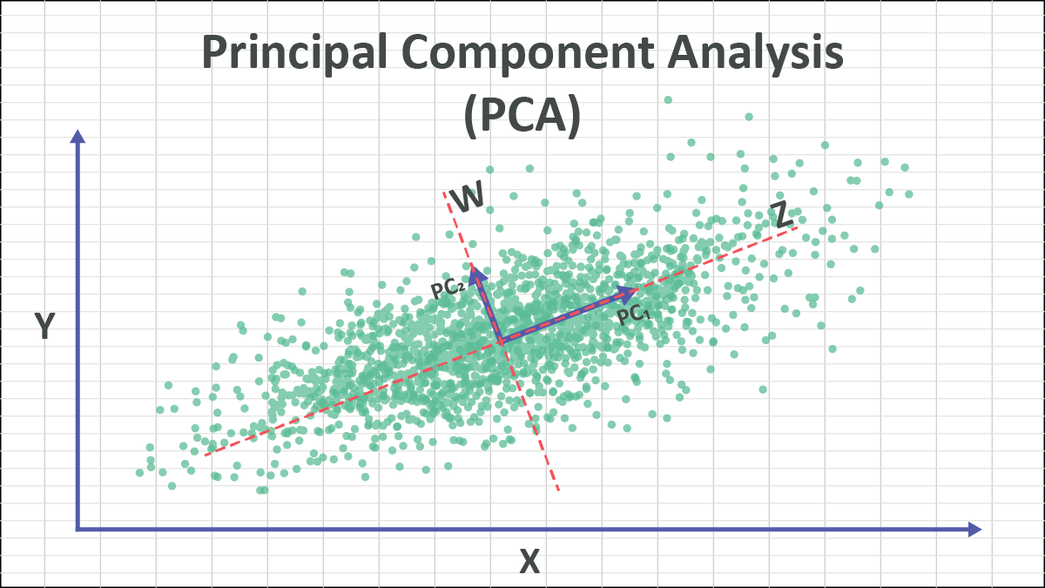

Gambar 2.1. Blah... [2]

## **Dataset *nama dataset kelompok kalian***

Jelaskan secara rinci terkati dataset kalian.

## **Konsep Lainnya** (*berikan judul yang sesuai)*

Penjelasan rinci

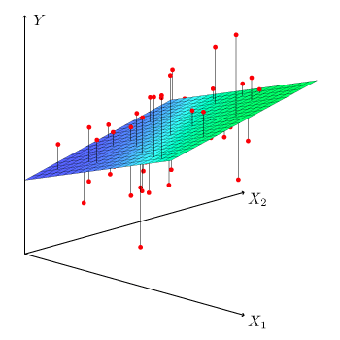

Gambar 2.2. Blah

# **BAB III PENERAPAN** *PCA atau MLR* **DI MATLAB**

## **Input Dataset**

Sebutkan dan jelaskan bahasa pemrograman yang digunakan. Library dari bahasa pemrograman yang digunakan pada program aplikasi, misalnya disini perlu *import* ArrayList dan lainnya. Selain itu sebutkan dan jelaskan spesifikasi hardware, yaitu spesifikasi dari perangkat komputer yang digunakan untuk melakukan pemrograman.

Jelaskan tahap pembuatan program. Tahapan berisi penjelasan bagian dari rancangan yang pertama kali yang dibuat, yang berikutnya, dan seterusnya.

## **PCA/MLR** *(tentukan salah satu sesuai topik kalian dan berikan kepanjangannya jangan singkatannya sebagai judul subbab ini)*

Jelaskan secara garis besar implementasi dari setiap class dan interface dari rancangan sistem di Bab II ke dalam kode program Java. Berikan penggalan source code dan sajikan dalam sebuah kotak. Perhatikan Gambar 3 berikut ini. Jika penggalan source code terlalu panjang (banyak), maka letakkan source code tersebut di Lampiran. Satu Lampiran satu penggalan code dari setiap class, abstract class atau interface. Penggalan pom.xml jangan semua dimasukkan, cukup tambahan dependency yang ditambahkan untuk mendukung fungsionalitas dari program yang dibuat.

|  |
| --- |
|  |

Gambar 3.1. Implementasi Input Dataset di Matlab

## **Output** *(termasuk plotting graph yang digunakan dan visualiasi lainnya)*

Penjelasan dari implementasi per class mengikuti class diagram yang dibuat.

# **BAB IV ANALISIS PENERAPAN** *PCA/MLR*

Berisi hasil pengujian program aplikasi menggunakan dataset yang kalian gunakan. Bab ini melakukan analisis dari hasil running program matlab menggunakan dataset yang diberikan (analisis harus disajikan secara komprehensif dengan menggunakan visualisasi)

## **Skenario Pengujian**

Jelaskan input apa saja yang disiapkan untuk menguji program. Gunakan tabel untuk mendaftarkan skenario tersebut. Pastikan menyertakan skenario untuk input data yang salah.

Tabel 4.1. Hasil Pengujian Dataset ... *(jika diperlukan tabel untuk menyajikan hasil pengujian kalian)*

|  |  |  |  |  |
| --- | --- | --- | --- | --- |
|  |  |  |  |  |
|  |  |  |  |  |
|  |  |  |  |  |
|  |  |  |  |  |

## **Hasil Pengujian dan Analisis**

Jelaskan secara rinci hasil pengujian dan analisisnya. Disini kalian bisa menampilkan visualisasi data kalian (line chart, bar chart, scatter plot, dll). Silahkan membuat subbab 4.2.1 dan 4.2.2 jika dibutuhkan untuk mengorganisasikan penjelasan untuk subbab ini.

# **BAB V KESIMPULAN**

Berisi rangkuman dari Bab I sampai dengan Bab IV. Boleh menyertakan saran untuk pengembangan dari proyek yang sudah kalian kerjakan ini.

# **DAFTAR PUSTAKA**

1. Shams SR, Jahani A, Kalantary S, Moeinaddini M, Khorasani N. The evaluation on artificial neural networks (ANN) and multiple linear regressions (MLR) models for predicting SO2 concentration. Urban Climate. 2021 May 1;37:100837.
2. Z. Marridi, “Principal Component Analysis (PCA) 101,” NumXL, Nov. 07, 2016. https://numxl.com/blogs/principal-component-analysis-pca-101/

# **LAMPIRAN A KODE PROGRAM MATLAB**

# **LAMPIRAN B** *Lainnya jika diperlukan*